Título del documento
informativo [Utiliza el
estilo “b FRONT COVER MAIN
title”]
SUBTITÍTULO DEL DOCUMENTO INFORMATIVO [UTILIZA EL ESTILO “B subtitle”] LA LONGITUD MÁXIMA DEL TITULO Y EL SUBTÍTULO COMBINADOS ES DE 12 PALABRAS

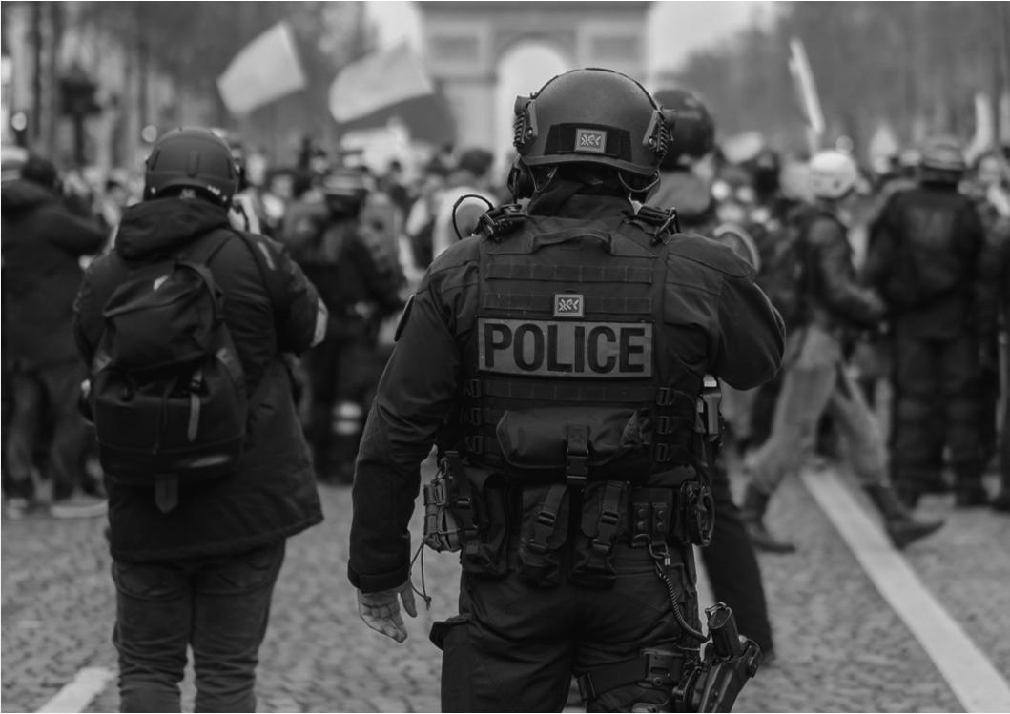
Texto del resumen [utiliza el estilo “B abstract”]. El resumen es un breve compendio similar a la breve descripción del contenido que figura en la contraportada de los informes. Debe tener un máximo de 60 palabras.
Pie de foto de la imagen de portada [utiliza el estilo “B Caption Text”]. No es obligatorio poner una imagen en la portada. Si no deseas incluirla, elimina el marcador de imagen y este cuadro de pie de foto. Si vas a incluirla, haz clic con el botón derecho en la imagen y selecciona la opción “Cambiar imagen”. Mantén el tamaño de la imagen en 8,02 cm x 11,27 cm y su posición, absoluta, en 7,31 cm a la derecha de página y 14,57 cm debajo de página. Incluye la información de derechos de autor. © Amnesty International
Índice
Contenido

1. Epígrafes [utiliza el estilo “B NUMBERED heading”] 2
1.1 Subepígrafes [utiliza el estilo “B NUMBERED subheading”] 3
1.2 Texto principal 3
1.3 Notas al pie 3

2. Otros componentes esenciales 3
2.1 Portada 3
2.2 Índice 3
2.3 Encabezados y pies de página 3
2.4 Contraportada 3
2.5 Propiedades 4

3. Componentes optativos 4
3.1 Viñetas 4
3.2 Citas 4
3.3 Imágenes 5
3.4 Citas destacadas 5
3.5 Cuadros de texto 6
3.6 Casos prácticos 7
3.7 Figuras (gráficos y tablas) 7

Orientación complementaria [ESTILO “B HEADING (NO NUMBERS)”] 8
Directrices de redacción [estilo “B Subheading (no numbers)”] 8
Libro de estilo 8
La marca 8
Dudas 8

- Epígrafes [utiliza el estilo “B NUMBERED heading”]
Utiliza epígrafes numerados o no numerados para las secciones del documento informativo. Esta plantilla incluye ejemplos de ambos; consulta el apartado Orientación complementaria. Los epígrafes figuran en el índice. Son los siguientes:
- Resumen ejecutivo
- Metodología
- Información complementaria (optativo)
- Varias secciones de resultados y análisis
- Conclusión y recomendaciones
El resumen ejecutivo compendia todos los puntos clave del documento informativo. Su número de palabras no debe superar el 10% del recuento total del documento.
El apartado de metodología es obligatorio y presenta el alcance y la metodología del documento informativo.
El apartado de información complementaria es optativo.
Por lo general, los documentos informativos contienen varias secciones en las que se presentan los hallazgos y análisis, incluidos análisis jurídicos. Elige los epígrafes apropiados en función del contenido.
Los documentos informativos terminan con un apartado de conclusión y recomendaciones.

  - Subepígrafes [utiliza el estilo “B NUMBERED subheading”]
Utiliza subepígrafes numerados o no numerados para dividir en subapartados el contenido de los apartados del documento informativo. Los epígrafes figuran en el índice.
Epígrafes de nivel inferior [utiliza el estilo “b small heading caps”]
Si es necesario, utiliza epígrafes de nivel inferior para subdividir el contenido de los subapartados. Los epígrafes de nivel inferior NO figurarán en el índice.
  - Texto principal
Todo el texto principal debe tener el mismo estilo [utiliza el estilo “B Body Text”]. Está justificado a la izquierda. No lo cambies.
Si quieres destacar palabras concretas de un pasaje del texto principal, utiliza el estilo “Bold body character”. Se trata de un “estilo de carácter” y no un “estilo de párrafo”, lo que significa que se puede aplicar a una palabra o una frase sin cambiar el estilo “B Body Text” del párrafo en su conjunto.
  - Notas al pie
Utiliza las notas al pie para indicar las fuentes y para otros fines. Utiliza la política operativa Amnesty International House Style para asegurarte de que las referencias tienen el formato correcto.
- Otros componentes esenciales
  - Portada
La portada es una página de título que lleva la marca nominativa de Amnistía Internacional. Tiene un formato distinto al resto de las páginas del documento informativo. Si se desea, se le puede poner una imagen.
No hay portada interior.
  - Índice
El índice, como se ha indicado supra, sólo incluye los epígrafes (de apartados) y subepígrafes (de subapartados).
  - Encabezados y pies de página
No hay encabezados.
Hay un pie de página repetido (a partir de la página 2) que incluye el título y el subtítulo del documento informativo y, debajo, la mención “Amnistía Internacional”. Estos elementos están justificados a la izquierda. El número de página figura en el centro.
  - Contraportada
El final del documento informativo está marcado por un salto de sección que permite que la contraportada tenga un formato distinto. La contraportada está dividida en tres partes:
- La parte superior contiene una descripción de Amnistía Internacional. No la modifiques.
- La parte central contiene dos cuadros de texto: uno a la izquierda con la información de contacto global de Amnistía Internacional, y otro a la derecha con la información sobre los derechos de autor. No los modifiques.
- La parte inferior contiene la información de publicación del documento informativo. Modifica el texto resaltado en amarillo:
  - Mes y año de publicación
  - Índice
  - Idioma original
  - Año de registro de los derechos de autor
El año de registro de los derechos de autor debe coincidir con el de publicación. Si el informe se redacta originalmente en un idioma distinto del inglés, modifica la mención del idioma original.
Una vez hechos estos cambios, elimina el destacado amarillo de la información de publicación que figura en la parte inferior de la contraportada.
  - Propiedades
De acuerdo con las directrices de AIDAN, en “Propiedades”, cambia “Autor” del documento a “Amnesty International”. Microsoft Word registra automáticamente como “Autor” el nombre de la persona que crea el documento, lo que puede generar preocupación en materia de seguridad o confidencialidad al publicarlo.
- Componentes optativos
  - Viñetas
Utiliza las viñetas redondas pequeñas de la Biblioteca de viñetas. Para ello, haz clic en el icono de viñeta en “Inicio” y elige el formato de viñeta mostrado debajo. Ten en cuenta la sangría. Consulta en la política operativa Amnesty International House Style los apartados sobre introducción de listas de viñetas y coherencia de la puntuación en las listas de viñetas.
- Viñeta 1
- Viñeta 2
- Viñeta 3
Las viñetas se suelen utilizar para las recomendaciones del apartado Conclusión y recomendaciones.
  - Citas
Las citas de tres líneas o más deben ir en párrafo aparte y utilizar el estilo de cita. Estas citas van precedidas de dos puntos y no se sangran.
“Texto de cita [utiliza el estilo “B Small Quote Text”].”
  - Imágenes
Inserta las imágenes directamente en el documento y ajusta su tamaño según convenga. Añade el pie de foto debajo de la imagen o junto a ella. Asegúrate de que el pie de foto incluye la información de derechos de autor, cuando corresponda (por ejemplo, © Amnesty International).
Texto de pie de foto [utiliza el estilo “B Caption Text”]. Esto es un ejemplo de pie de foto situado junto a la imagen. Se ha añadido un cuadro de texto separado a la derecha de la imagen. © Amnesty International
  - Citas destacadas
Utiliza las tablas de una sola celda con formato que figuran infra para las citas destacadas. Las citas destacadas suelen usarse a comienzo de sección, pero también puedes usarlas para dar prominencia a citas de peso en otros lugares del documento que te parezcan apropiados. Hay dos opciones: pueden ocupar todo el ancho de la página, o sólo una parte de él.
Ancho completo
La cita destacada infra se extiende a todo el ancho de la página. Utiliza el estilo de párrafo “B Quote Text” para las citas destacadas (véase el cuadro de cita destacada infra, así como la versión más estrecha que figura más abajo en este apartado) y el estilo “B Source Text” para los datos de atribución de la cita. Las citas destacadas suelen usarse a comienzo de sección, pero también puedes usarlas en otros lugares del documento que te parezcan apropiados.
“Texto de cita destacada [utiliza el estilo “B Small Quote Text”].”
Fuente de la cita [utiliza el estilo “B Source Text”]

Ancho parcial
“Texto de cita destacada [utiliza el estilo “B Small Quote Text”].”
Fuente de la cita [utiliza el estilo “B Source Text”]
La cita destacada de la derecha es un ejemplo de cita que ocupa sólo una parte del ancho de página, aproximadamente la mitad.

Formato
Las citas destacadas van en una tabla con formato que tiene una barra vertical gruesa en el lado izquierdo. Indica la fuente de la cita inmediatamente debajo. Para colocar una cita destacada correctamente, copia y pega los ejemplos de esta plantilla en el lugar apropiado del documento informativo. Puedes modificar el diseño de la cita destacada, por ejemplo ajustando su anchura; haz clic una vez en la cita destacada para seleccionarla (o coloca el cursor sobre ella) y a continuación haz clic en el pequeño cuadrado con cuatro flechas que aparece en la esquina superior izquierda.
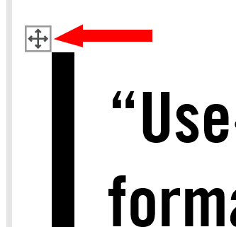

  - Cuadros de texto
Título de cuadro de texto [utiliza el estilo “B small heading CAPS”]
Texto de cuadro de texto [utiliza el estilo “B Body Text”]. Este cuadro de texto ocupa el lado derecho de la página.
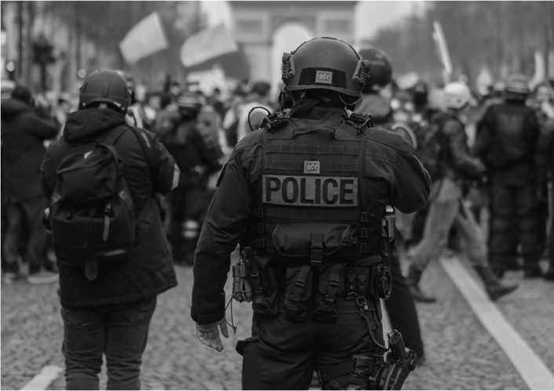
Incluye una imagen con un pie de foto en el que figure la información de derechos de autor.
Texto de pie de foto [utiliza el estilo “B Caption Text”] © Getty
Utiliza cuadros de texto para introducir en ellos el texto ajeno al flujo discursivo del documento informativo.
Este cuadro de texto de ejemplo se ha tomado de la plantilla de los informes de investigación y está formateado como una tabla de una sola celda. Puedes modificar el diseño del cuadro de texto, por ejemplo ajustando su anchura; haz clic una vez en el cuadro para seleccionarlo (o coloca el cursor sobre él) y a continuación haz clic en el pequeño cuadrado con cuatro flechas que aparece en la esquina superior izquierda.
Los cuadros de texto pueden contener iconos o imágenes. Si incluyes una imagen, recuerda añadir debajo el pie de foto correspondiente, con la información de derechos de autor.

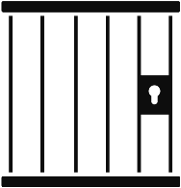
TÍTULO DE CUADRO DE TEXTO [utiliza el estilo “B small heading CAPS”]
Texto de cuadro de texto [utiliza el estilo “B Body Text”]. Este cuadro de texto contiene un icono cuyo ajuste de texto está configurado como “Cuadrado”, lo que hará que el texto se ajuste a su alrededor. Si es necesario, modifica la configuración de ajuste de texto. Ten cuidado cuando realices cambios de formato en el cuadro de texto, ya que podrían impedir que el texto se ajustase al icono.
Consulta La marca de Amnistía Internacional para seleccionar otros iconos.
  - Casos prácticos
Título de caso práctico [utiliza el estilo “B SMALL HEADING CAPS”]
Texto de pie de foto [utiliza el estilo “B Caption Text”] © Getty
Texto de caso práctico [utiliza el estilo “B Body Text”]. Los casos prácticos van en una tabla con formato que tiene una característica barra vertical gruesa en el lado izquierdo. Téngase en cuenta que puede plantear problemas de formato a la hora de extenderla de una página a otra.
Este ejemplo incluye una fotografía con su pie de foto correspondiente a la derecha.
Si utilizas este componente, haz clic con el botón derecho en la imagen y selecciona la opción “Cambiar imagen” para utilizar la imagen que desees. La imagen debe llevar su pie de foto correspondiente, que debe incluir la información de derechos de autor.

  - Figuras (gráficos y tablas)
Utiliza figuras (gráficos y tablas) para presentar cantidades importantes de datos de un modo que facilite su comprensión. Sigue las directrices de Amnesty International House Style sobre el estilo y el etiquetado de las figuras, sus pies y sus referencias en el texto principal.
En la medida de lo posible, emplea la paleta restringida de colores de la marca de Amnistía Internacional (amarillo, gris y negro) (para más información, consulta La marca de Amnistía Internacional).
Si creas una figura en Excel, aplica la fuente Amnesty Trade Gothic al texto del gráfico. La fuente de texto por defecto en Excel es Calibri.
El siguiente gráfico se creó en Excel. Se utilizó la galería de estilos para agilizar la aplicación de formato. Si el documento se envía a traducir, proporciona a los traductores los archivos de origen.

Texto del pie de gráfico o tabla [utiliza el estilo “B Caption Text”]. Los traductores también necesitarán el documento original de Excel. Para ajustar el formato de los gráficos de Excel en Word, haz clic con el botón izquierdo en el gráfico y utiliza el icono “+” para añadir y editar componentes.

Orientación complementaria [ESTILO “B HEADING (NO NUMBERS)”]

Directrices de redacción [estilo “B Subheading (no numbers)”]
En Writing for Amnesty International (Índice: DOC 10/6309/2017) encontrarás orientación sobre el estilo de redacción.

Libro de estilo
Consulta la política operativa Amnesty International House Style para asegurarte de que el documento informativo cumple con el libro de estilo. Para poder cumplir la norma ortográfica contemplada en el libro de estilo, descarga el corrector ortográfico AmnestySpell en el centro de aplicaciones (Software Center).

La marca
Consulta La marca de Amnistía Internacional para más orientación sobre el aspecto visual.

Dudas
Si tienes dudas o sugerencias, o necesitas ayuda en relación con el formato, escribe a la Unidad de Normas y Prácticas sobre Investigación (research@amnesty.org).
Contacto

amnesty.org
Amnesty International
Peter Benenson House
1 Easton Street
London WC1X 0DW, Reino Unido

info@amnesty.org
facebook.com/
AmnestyGlobal
@Amnesty

Salvo cuando se indique lo contrario, el contenido de este documento está protegido por una licencia 4.0 de Creative Commons (atribución, no comercial, sin obra derivada, internacional) (véase https://creativecommons.org/licenses/by-nc-nd/4.0/legalcode.es)
El material atribuido a titulares de derechos de autor distintos de Amnistía Internacional no está protegido por la licencia Creative Commons.
Para más información, visiten la página Permisos del sitio web de Amnistía Internacional.
Amnistía Internacional es un movimiento integrado por 10
millones de personas que activa el sentido de humanidad
dentro de cada una de ellas y que hace campaña en favor de
cambios que permitan que todo el mundo disfrute de sus
derechos humanos. Nuestra visión es la de un mundo donde
quienes están en el poder cumplen sus promesas, respetan el
derecho internacional y rinden cuentas. Somos
independientes de todo gobierno, ideología política, interés
económico y credo religioso, y nuestro trabajo se financia
principalmente con las contribuciones de nuestra membresía
y con donativos. Creemos que actuar movidos por la
solidaridad y la compasión hacia nuestros semejantes en todo
el mundo puede hacer mejorar nuestras sociedades.

Índice: ABC XX/XXX/20XX SPANISH
Publicación: Mes 20XX
Idioma original: Inglés
© Amnesty International 20xx

Texto de nota al pie [utiliza el estilo “Footnote Text”]. El número de las notas al pie tiene formato de superíndice.
Texto de nota al pie [utiliza el estilo “Footnote Text”].

